AI Web Testing Demo
架构收敛、代码瘦身与未来规划
基于 2026-08-27 当前代码快照与已验证回归链路
核心判断
10,000 行不是主要问题；真正的问题是热点文件集中、历史兼容路径重叠，以及复杂目标缺少统一的进度控制平面。
下一阶段主线
进入 S2：Milestone-Guided Exploration。先隔离缓存与修复动作候选，再做 Goal Contract、Milestone Progress、contenteditable DOM Bridge。
瘦身目标
生产代码物理行数从 6,375 行收敛到约 5,000-5,500 行；测试代码保持或增加。总仓库行数不作为唯一 KPI。

编制日期：2026-08-27

文档结构
- 一、执行摘要：是否真的“代码过多”
- 二、当前代码规模与复杂度证据
- 三、与参考项目的正确比较方式
- 四、当前最值得保留的差异化能力
- 五、冗余与复杂度的真正来源
- 六、目标架构：里程碑驱动的受控探索
- 七、分阶段实施计划（S2-P0 ～ S2-P6）
- 八、代码瘦身与模块治理计划
- 九、测试策略、质量门禁与量化指标
- 十、30/60/90 天未来规划
- 附录：文件行数、删除清单与验收模板
阅读建议
先看执行摘要与“接下来两周做什么”；具体重构时再查模块治理、测试门禁和附录清单。

一、执行摘要：是否真的“代码过多”
结论：当前快照约 10,312 行文件内容，并不意味着有 10,312 行核心实现。后端生产 Python 物理行数为 6,375 行，其中约 3,595 行属于有效代码，剩余主要是文档字符串、注释和空行；测试代码为 3,575 行。换言之，项目的测试投入和可解释性占比很高，不能简单按“总行数”判断臃肿。
10,312  文件声明物理行数 | 6,375  后端生产物理行数 | 3,595  生产 Python 有效代码行 | 3,575  测试物理行数

真正需要关注的不是“是否超过一万行”，而是以下三个结构性信号：
- 生产代码约 71% 集中在五个热点文件：ai_agent.py、explorer.py、observation.py、runner.py、resolver.py。
- 同一问题被多层重复处理，例如 goal coverage、completion、verified gate、Planner recovery、G3 都部分承担“计划是否完整/状态是否正确”的职责。
- 历史兼容代码仍留在主链，如 legacy prompt、完整 snapshot 路径、anti-pattern 记录但未回灌、重复 prompt 常量与过时注释。
最终判断
如果目标是“可面试演示的技术型 Demo”，当前生产代码略重，应收敛到 5,000-5,500 物理行；如果目标是继续产品化，6,375 行生产代码并不大。无论选择哪条路线，首要工作都是清晰边界，而不是机械删行。

推荐决策
- 冻结当前已通过 SauceDemo、BFC 和 xywhaigc 登录链路的基线，不再继续增加临时 guard。
- 以 S2-P0 为第一提交：目标隔离缓存 + 修复单候选硬编码 click。
- 以 S2-P1/P2 为核心：Goal Contract、Milestone Progress、contenteditable DOM Bridge。
- 等里程碑探索稳定后，再调整预算；不先把 MAX_STEPS/MAX_LLM_CALLS 翻倍。
- S2 功能稳定后再做一次集中瘦身，目标是“生产代码净减少、测试不减少”。

二、当前代码规模与复杂度证据

2.1 物理行数构成
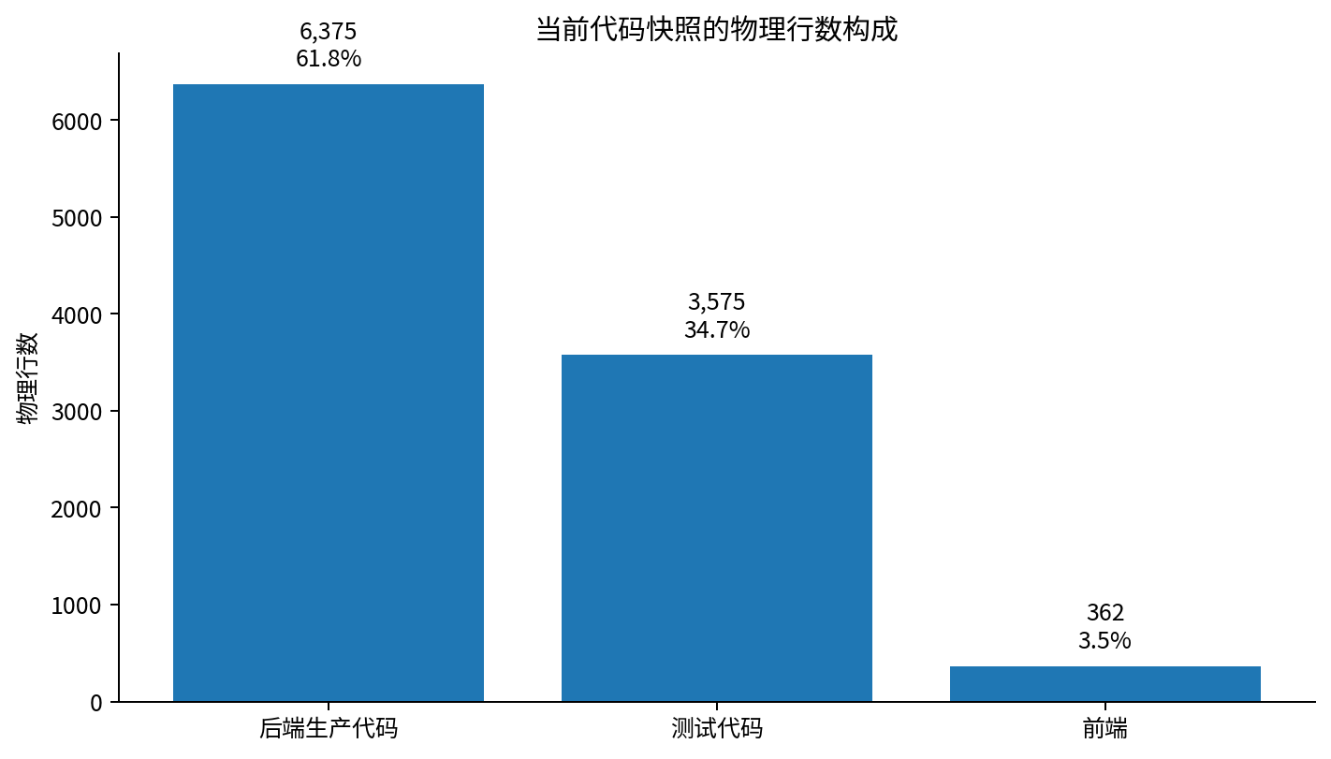
当前 source-code.txt 合并快照共有 10,441 行，其中各文件头声明行数合计 10,312 行；差额主要来自文件分隔符。建议后续统一使用“文件声明物理行数”作为基线。

2.2 Python 行数中的有效代码、文档和空白
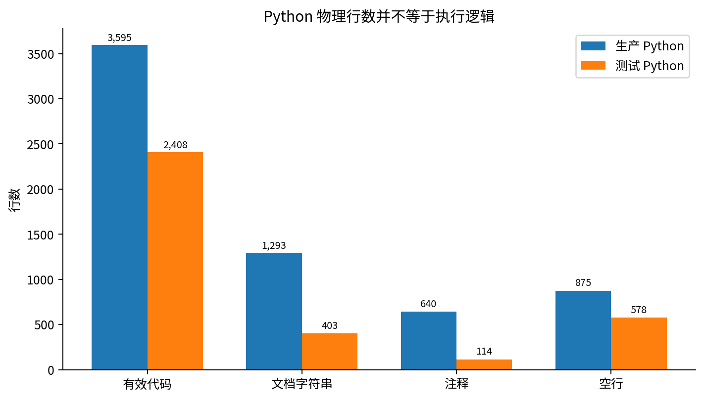
生产 Python 共 6,373 个物理行，其中有效代码约 3,595 行（56.4%），文档字符串 1,293 行、注释 640 行、空行 875 行。因此“10,000 行”不能等价为“10,000 行逻辑”。

2.3 复杂度热点
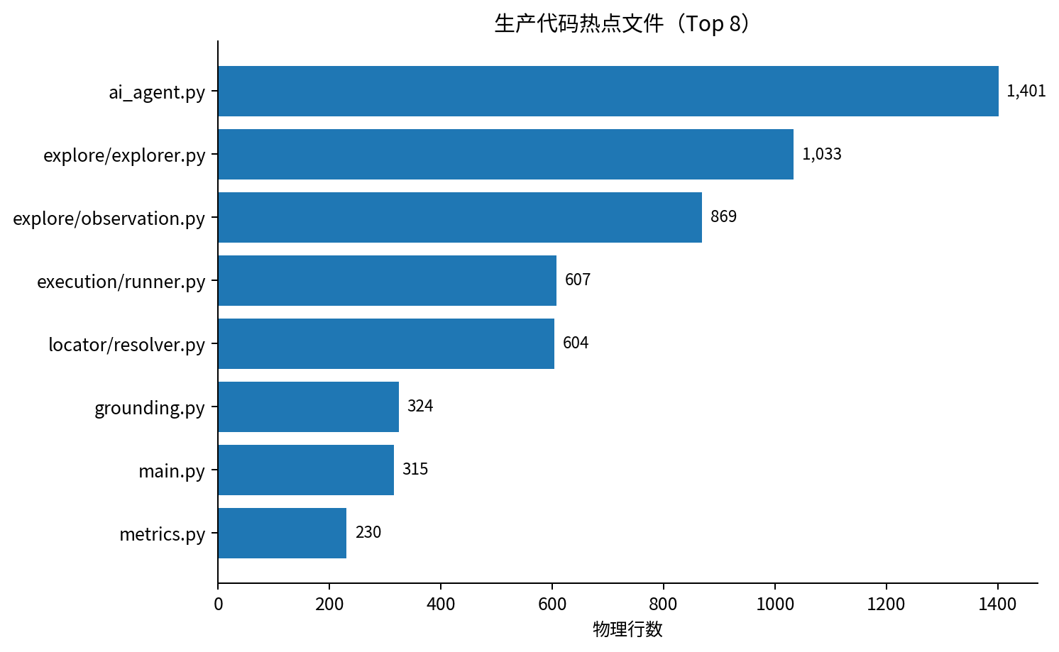
文件 | 物理行数 | 主要风险
backend/ai_agent.py | 1401 | 生成、脱敏、缓存、Planner、恢复、GQ、元数据集中在一处
backend/explore/explorer.py | 1033 | Goal、Completion、Policy、Prompt、主循环、预算混合
backend/explore/observation.py | 869 | AX Provider、State Store、Identity、Overlay、Legacy Scope 混合
backend/execution/runner.py | 607 | 定位编排、作用域、执行、证据与替换工具混合
backend/locator/resolver.py | 604 | 候选构建、评分、兼容 fallback、文本/identity 语义混合
backend/grounding.py | 324 | 需要按职责检查
backend/main.py | 315 | 需要按职责检查
backend/metrics.py | 230 | 需要按职责检查
关键指标
前五个生产文件占后端生产代码约 70.8%。这比总行数更能说明维护风险：任何一次修改都容易跨越多个职责和多条回归链。

2.4 代码规模判断标准
判断维度 | 健康信号 | 当前状态 | 结论
总生产代码 | Demo 约 3k-6k；产品框架可更高 | 6,375 物理行 / 3,595 有效代码 | 规模可接受
测试投入 | 测试代码不少于生产代码的 40% | 56.1% | 健康
热点集中度 | 单文件最好 <600 行；编排函数 <150 行 | 1401 / 1033 / 869 行热点 | 需治理
职责重叠 | 每个规则只有一个事实源 | Completion / GQ / G3 / Recovery 部分重叠 | 需收敛
运行稳定性 | 随机性被 0/1/N 和 milestone 限制 | 复杂目标仍会游走/耗尽 | 核心缺口

三、与参考项目的正确比较方式
当前材料没有包含参考仓库的完整当前代码快照，因此本报告不对两边的“精确 LOC 大小”下结论。更重要的是，两边的架构边界并不一致：参考项目强调产品化、一次性页面探索、ReAct 规划和执行时修复；当前项目强调逐步真实可达验证、StateGraph grounding 和确定性编译。物理行数不能直接横向比较。
维度 | 参考项目（基于此前提供的架构说明） | 当前项目 | 判断
探索 | 一次性 page_explorer / 全景快照 | 逐步真实点击 + verified transition | 当前更严格，也更容易耗尽
规划 | ReAct 对话式规划 + DSL Generator | 逐步 Explorer + transition-constrained Planner | 当前存在两层规划
状态验证 | 无 StateGraph / 以 postcondition 为主 | StateGraph + G3 + State Cursor | 当前差异化优势
定位 | 5-tier：correction / semantic / VLM / fallback | identity + role/text + Resolver | 当前更轻，但兼容逻辑集中
执行兜底 | click_preprocessor 等执行修复 | Restrict-first，E3 尚未实现 | 当前更适合探索闭环
工程化 | React、DB、认证、项目管理、SSE 等 | 单页前端、JSON/文件存储 | 参考产品化范围更大
不要追求“比参考项目更少行”
正确目标是：当前项目的每一层都能解释、能量化、能独立测试。参考项目值得借鉴成熟边界，不适合照搬全部产品化代码。

四、当前最值得保留的差异化能力
能力 | 决策 | 原因
CDP AX Structured Observation | 保留 | 真实结构化节点、状态和语义上下文，是后续一切 grounding 的事实源。
Stable Identity + Canonicalization | 保留 | 解决同一业务动作多 DOM representation，避免加错商品。
Interaction Root | 保留 | 模态框/覆盖层出现时只暴露合法交互区域。
ActionSpace + Policy | 保留但变薄 | ActionSpace 只做结构合法性，Policy 只做当前目标约束。
Verified StateGraph | 保留 | 真实成功边是当前项目区别于参考项目的核心。
transition-constrained Planner | 保留并进一步缩小 | Planner 只做语义选择，不重新推导状态机。
Compiler + G3 | 保留 | ref 到 locator 的确定性转换与最终 invariant。
Runner Evidence | 保留 | 正式执行、截图和报告必须独立于 LLM。

应冻结或延后的能力
- VLM 视觉定位：继续保持 opt-in，不进入主线。
- RAG：当前缺口是目标进度控制，不是知识检索；暂不引入。
- 数据库、认证、多项目、React 重构：属于产品化，不是当前稳定性主线。
- 复杂 click recovery：只在 Runner 侧实现一次有限恢复，不进入 Explorer。
- 预算扩大：等 milestone 控制生效后再调整。

五、冗余与复杂度的真正来源
来源 | 当前表现 | 收敛方式
两层规划 | Explorer 每步规划；Planner 又重新选择路径 | 引入 Goal Contract，Planner 降为“路径选择 + 断言”
Completion 多套规则 | GOAL_ACTION_PATTERNS、verified gate、数量 guard、cart terminal、UNKNOWN regex | 统一为 Milestone Progress；旧正则退场
生成恢复链 | Schema recovery + GQ2 regeneration + anti-pattern 记录 | 总 Planner 尝试预算统一为 2；anti-pattern 改诊断或删除
Legacy 主线残留 | legacy SYSTEM_PROMPT、full snapshot、multi_snapshot、scope normalization | 明确是否支持无 URL 模式；不支持则删除
定位边界交叉 | explore/observation/action_space 直接 import runner 私有函数 | 抽出 runtime_locator 服务，消除反向依赖
缓存语义错误 | origin + auth_profile，未包含 goal；done=False 也缓存 | 拆 PageObservationCache 与 GoalTraceCache
过量说明文字 | 大量历史注释与现状不一致 | 保留“为什么”，删除已废弃实现故事

明确可删除的代码
项目 | 证据 | 建议 | 预计净减少
重复 PLANNER_RECOVERY_SYSTEM_PROMPT | 同名常量连续定义两次 | 保留一份 | 约 15 行
anti_patterns.py | 当前主链只 record，不再 list_for 注入 prompt | 删除或改为 metrics event | 约 90-140 行（含测试）
anti_pattern_used | 始终为 0 的元数据字段 | 删除 | 少量
_pages_to_text / full snapshot 主线 | refs-only 已使用 compact refs；Preflight 已删除 | 仅在确有调用时保留，否则删除 | 约 30-60 行
legacy recovery/system prompt | 若决定 URL-grounded only，可删除 legacy 生成路径 | 做产品决策后删除 | 约 150-250 行
过时 Preflight / GQ 注释 | 代码已删除但注释仍描述旧流程 | 统一文档 | 约 100-180 行

六、目标架构：里程碑驱动的受控探索
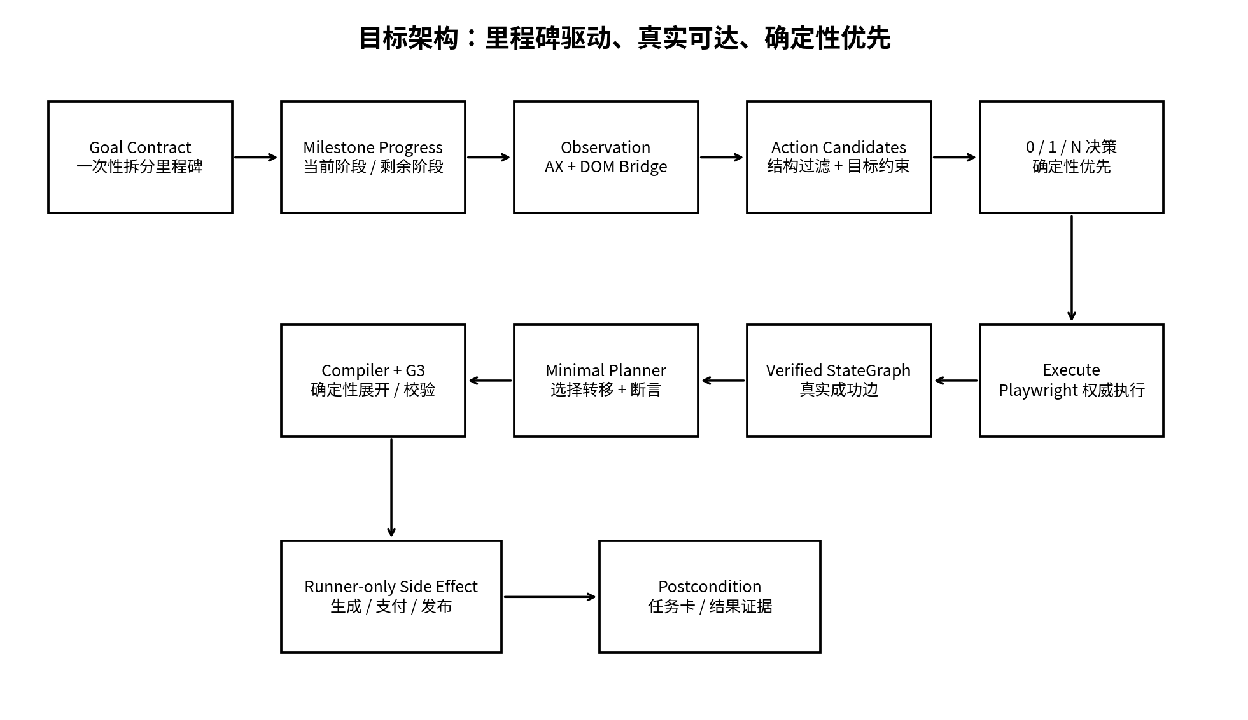
目标架构不是把参考项目的一次性全景探索搬过来，而是在现有 verified transition 主线上增加一个轻量的进度控制平面：一次性拆分阶段、逐阶段真实验证、确定性动作优先、LLM 只处理语义歧义。

6.1 Goal Contract
Goal Contract 只描述“要完成哪些阶段”，不能生成 ref、selector、CSS、XPath 或 DSL 细节。
{
"milestones": [
{"id":"m1","type":"auth","intent":"登录平台"},
{"id":"m2","type":"navigate","intent":"进入图片生成页面","target_terms":["图片生成"]},
{"id":"m3","type":"input","intent":"填写图片提示词","field_terms":["提示词"],"value_ref":"image_prompt"},
{"id":"m4","type":"ready","intent":"生成按钮达到可执行状态"},
{"id":"m5","type":"side_effect","intent":"点击生成","execution":"runner"},
{"id":"m6","type":"verify","intent":"验证任务卡或生成结果"}
]
}

6.2 Milestone Progress
进度必须从现有事实派生，而不是新增 state.logged_in、state.prompt_filled 等第二状态源。
里程碑类型 | 完成证据 | 事实来源
auth | 成功登录 verified transition | StateGraph
navigate | 当前状态或转移到达目标页面 | Observation + StateGraph
input | 成功 fill history / pre_action | History + pre_actions
ready | 目标按钮存在、可用且当前状态正确 | Observation
side_effect | Explorer 只到 ready；Runner 执行一次 | Runner
verify | 任务卡、状态或结果证据出现 | Postcondition

6.3 ActionCandidate：从“元素候选”升级为“动作候选”
当前单候选快捷路径把唯一元素硬编码为 click；这在 textbox/contenteditable 场景下会确定性做错。未来 0/1/N 必须针对动作候选：
ActionCandidate(
action="fill",
target_ref="obs3:e12",
value_ref="image_prompt",
milestone_id="m3",
)
0 个动作候选表示能力缺失或当前里程碑受阻；1 个候选直接执行；多个候选才调用 LLM。

6.4 Side Effect 边界
图片生成、支付、删除、发布、发送等动作不应在 Explorer 和 Runner 各执行一次。Explorer 只探索到 ready 状态，Runner 在用户明确执行时触发一次副作用，并等待 postcondition。

七、分阶段实施计划（S2-P0 ～ S2-P6）
阶段 | 主题 | 核心改动 | 验收标准 | 估时
S2-P0 | 基础正确性 | Goal-scoped cache；只缓存 goal_complete；修复 singleton hardcoded click | 不同目标不串缓存；唯一 textbox 不被 click | 1-2 天
S2-P1 | Goal Contract | 新增 goal_contract.py；一次 LLM 严格 JSON；禁止 selector/ref | 登录完成后 current milestone=m2，不 auto-finish | 2-3 天
S2-P2 | Milestone Progress | 纯函数派生当前阶段、剩余阶段和完成证据 | 复杂目标不再依赖 UNKNOWN + 临场猜测 | 2-3 天
S2-P3 | DOM Editable Bridge | 通用识别 contenteditable；稳定 selector；映射 textbox/fill | imageGen 页面能观察并填提示词 | 2-3 天
S2-P4 | Milestone Policy | ActionCandidate、Form Binder、milestone-scoped prompt | 不再随机点重置/刷新；LLM 调用 ≤4 | 3-5 天
S2-P5 | Adaptive Budget | 按 milestone 的 action/LLM/replan 预算；termination reason | 耗尽可定位到具体 milestone | 2-3 天
S2-P6 | Runner Side Effect | 生成只在 Runner 点击一次；任务卡 postcondition | 请求只发一次；结果证据可审计 | 3-4 天
S2-P7 | Simplification | 删除过渡正则、legacy dead code、临时诊断；更新 docs | 生产代码净减少；三站回归通过 | 2-4 天

7.1 S2-P0 立即执行清单
- 给探索缓存 key 增加 redacted goal fingerprint 与 cache schema version。
- 仅缓存 termination_reason=goal_complete 的目标路径；done=False 不缓存。
- 将单候选快捷路径限制为明确 click-only action，或直接等待 ActionCandidate 上线。
- 补两个回归测试：login-only 缓存不能命中 image-generation goal；唯一 textbox 不自动 click。
- 保持现有 10/10/60 预算不变，避免多变量同时变化。

7.2 S2-P1/P2 的停止条件
- 登录完成后：done=False，current_milestone=m2，next intent=进入图片生成。
- 复杂目标不再由 _FURTHER_ACTION_RE 判断是否 UNKNOWN；Goal Contract 成为唯一进度模型。
- Goal Contract 失败时明确返回 GOAL_CONTRACT_INVALID，不回退到随机逐步探索。
- Goal Contract 不含用户真实密码，只引用 runtime input key。

7.3 S2-P3 的技术边界
- 不写 .rich-prompt-input__editor 站点特判；只识别 visible contenteditable / textbox。
- selector 优先级：data-testid/test/qa/cy → id → 页面唯一 contenteditable；禁止 nth()。
- DOM bridge 产出的 css/source 必须是系统事实，LLM 无权生成。
- GraphElement 与 Compiler 增加可选 css/source 字段，extra=forbid 保持。

八、代码瘦身与模块治理计划

8.1 目标不是“拆文件”，而是减少责任重叠
单纯把 1,400 行拆成多个文件不会减少复杂度。每次拆分必须同时删除一条旧路径或合并一个事实源。建议的目标模块如下：
目标模块 | 职责 | 建议规模 | 从哪里迁移
goal_contract.py | 目标分解、schema 校验、goal hash | 180-260 行 | ai_agent / explorer 正则
milestone.py | 进度派生、当前阶段、完成状态 | 220-320 行 | explorer completion / policy
explore/explorer.py | 纯主循环与预算编排 | 300-420 行 | 保留 orchestration
explore/observation.py | ObservationStore 与状态记录 | 400-520 行 | 移出 AX/DOM bridge 细节
explore/dom_bridges.py | overlay、contenteditable、stable identity bridge | 220-320 行 | observation.py
planner.py 或 ai_agent.py | LLM client + minimal planner | 500-700 行 | ai_agent.py
locator/runtime_resolver.py | 运行时定位编排与 0/1/N | 350-450 行 | runner._resolve_locator + resolver
execution/runner.py | DSL 执行、截图、报告 | 350-450 行 | 保留执行职责

8.2 当前热点文件的处理建议
模块 | 当前行数 | 动作 | 目标规模 | 预计净变化
ai_agent.py | 1401 | 拆 Goal Contract；删除重复 prompt、anti-pattern 残留、full snapshot/legacy 路径；Planner 总尝试≤2 | 650-800 | 减少 350-550 行
explorer.py | 1033 | 迁出 Goal/Completion/Milestone；主循环只编排 | 350-450 | 主文件减少约 600 行；系统总量净减 150-300
observation.py | 869 | 分离 Provider、DOM bridge、Store；删除 legacy scope 默认路径 | 500-620 | 净减 120-220 行
runner.py + resolver.py | 1211 | 抽 runtime resolver；消除 explore→runner 私有函数依赖；统一 scope/identity 决策 | 850-980 | 净减 150-300 行
anti_patterns.py | 93 | 删除或变为 metrics 事件 | 0-30 | 净减 60-140 行（含测试）

8.3 依赖方向治理
当前 explore/observation.py、explore/action_space.py 直接 import execution.runner 的私有函数，action_executor.py 也反向依赖 runner._substitute。这会让“探索层”和“正式执行层”无法独立测试。
当前：
explore.action_space ─┐
explore.observation ├──> execution.runner._resolve_locator
execution.action_executor ──> execution.runner._substitute
目标：
explore / runner ──> locator.runtime_resolver
explore / runner ──> execution.value_resolver
- 把 `_resolve_locator` 从 runner 私有函数升级为 locator/runtime_resolver.py 公共服务。
- 把 `_substitute` 移到 execution/value_resolver.py 或 utils.py。
- Observation 只记录事实，不依赖 Runner。
- ActionSpace 只消费 Observation，不调用正式执行器。

8.4 推荐代码规模目标
指标 | 当前 | S2 完成目标 | 说明
后端生产物理行数 | 6,375 | 5,000-5,500 | 允许新增 milestone 模块，但必须删除 legacy/重复路径
生产 Python 有效代码 | 3,595 | 3,000-3,400 | 不是越少越好；要求职责清晰
测试物理行数 | 3,575 | 3,800-4,500 | 测试可以增长
最大生产文件 | 1,401 | ≤700 | 主编排函数 ≤150 行
总仓库物理行数 | 10,312 | 8,800-10,000 | 总量可不明显下降，因为测试增加
重要原则
“模块拆分”改善可维护性，“删除旧路径”才减少总量。每个 S2 提交都应同时记录：新增行、删除行、净变化、行为指标变化。

九、测试策略、质量门禁与量化指标

9.1 核心回归矩阵
场景 | 覆盖能力 | 成功条件 | 禁止现象
SauceDemo 登录加购 | pre_actions、登录、identity、auto finish | fresh 生成执行 10/10；固定 DSL 5/5 | 漏 fill、重复登录、错误商品
AutomationExercise BFC | 数量、modal、identity、View Cart、cart assertion | 两个不同商品；View Cart 进图；执行 10/10 | 重复同商品、Continue 循环、图污染
xywhaigc 登录 | 异步 SPA transition、form binder | 登录 transition 形成；进入 /index | premature self-loop、真实值进 LLM
xywhaigc 图片生成 ready | multi-stage、菜单、contenteditable、side effect boundary | 进入 imageGen、填提示词、生成按钮 ready | 重置/刷新随机点击、Explorer 真正生成
负向：登录失败 | fail-closed | EXPLORATION_INCOMPLETE / MILESTONE_BLOCKED | 误进 Planner、假成功

9.2 每次合并必须量化
指标 | 定义 | 门槛
fresh_success_rate | 同一场景清缓存重复运行成功率 | ≥90%，稳定后 ≥95%
llm_calls | Explorer 语义决策次数 | 简单场景 ≤3；图片生成 ready ≤4
action_steps | 真实浏览器动作数 | 图片生成 ready ≤8
state_revisits | 重复进入已完成状态次数 | 0 或可解释
no_progress_actions | 未产生里程碑进展的动作 | ≤1
budget_exhausted_rate | 预算耗尽比例 | 0% 主回归
wrong_entity_rate | identity 指向错误业务对象 | 0%
cache_false_hit | 不同 goal 命中同一目标路径缓存 | 0%
side_effect_count | 生成/支付等请求次数 | 每次正式执行恰好 1

9.3 测试层级
- 单元测试：Goal Contract schema、milestone progress、DOM bridge、ActionCandidate、cache key。
- 契约测试：Explorer 输出必须带 termination_reason、current_milestone、progress 和 verified transitions。
- 浏览器集成测试：contenteditable、慢 SPA 登录、modal interaction root、identity multiple representation。
- 稳定性测试：fresh 10 次生成；固定 DSL 重放 5 次；记录 plan/transition signature。
- 副作用测试：使用测试环境/幂等任务；断言请求只发一次。

9.4 质量门禁
门禁 | 要求
代码门禁 | 全套测试通过；新增行为必须有至少一个失败前/成功后回归测试
架构门禁 | 不得新增跨层私有函数 import；不得新增第二状态源
LLM 门禁 | 可确定性完成的动作不得调用 LLM；输出 schema 必须 extra=forbid
缓存门禁 | 目标路径缓存必须包含 goal fingerprint；done=False 禁止持久化
安全门禁 | side effect 默认 Runner-only；Explorer 不执行不可逆操作
文档门禁 | execution-log 记录数据、失败模式、指标和回滚点

十、30/60/90 天未来规划

0-30 天：稳定复杂目标并完成第一次净减法
- 完成 S2-P0 ～ S2-P4：Goal Contract、Milestone Progress、DOM Editable Bridge、ActionCandidate。
- 完成图片生成 ready 场景 10 次 fresh 稳定性测试。
- 删除 anti-pattern 残留、重复 prompt、legacy snapshot 主线和过时诊断。
- 生产代码物理行数降至 5,500 左右；最大文件不超过 800 行。

31-60 天：Side Effect 与 Postcondition
- 完成 Runner-only side effect：图片生成、发布、删除、支付等统一受控。
- 引入轻量 Postcondition 模型：URL、关键元素、任务卡、状态文本、网络响应。
- 把 wait_for 从 LLM 自由步骤降为 transition/postcondition 的执行同步。
- 增加 storage_state 会话复用，减少重复登录探索。

61-90 天：按目标选择产品化方向
方向 | 适用条件 | 建议
面试型 Demo | 目标是突出 Agent 架构与确定性 | 冻结功能，完善指标、文档、演示视频，不做 DB/权限
团队内部工具 | 需要多人使用、保存项目与运行记录 | 增加 SQLite/PostgreSQL、项目管理、任务历史、权限
平台产品化 | 需要并发、队列、取消、SSE、浏览器节点 | 引入任务队列、持久化、租户、可观测性和前端工程化
视觉定位 | 大量 Canvas/无语义控件无法覆盖 | VLM 仅作为 opt-in Tier，不进入默认路径

未来明确不做或暂缓
- 不为提高“通过率”使用 force click、自动删除 overlay 或自动 first()。
- 不把 RAG 当作探索随机性的解决方案。
- 不为了与参考项目对齐而复制完整 React/DB/VLM 体系。
- 不以“总行数少于参考项目”为目标；以稳定性、可解释性、职责边界为目标。

附录 A：当前文件行数清单
序号 | 文件 | 物理行数 | 类型
1 | backend/ai_agent.py | 1401 | 生产
2 | backend/explore/explorer.py | 1033 | 生产
3 | backend/explore/observation.py | 869 | 生产
4 | backend/tests/test_compiler.py | 729 | 测试
5 | backend/tests/test_explore_state.py | 678 | 测试
6 | backend/tests/test_resolver.py | 616 | 测试
7 | backend/execution/runner.py | 607 | 生产
8 | backend/locator/resolver.py | 604 | 生产
9 | backend/tests/test_action_executor.py | 415 | 测试
10 | backend/tests/test_grounding.py | 375 | 测试
11 | frontend/index.html | 362 | 前端
12 | backend/grounding.py | 324 | 生产
13 | backend/main.py | 315 | 生产
14 | backend/tests/test_ax_provider.py | 312 | 测试
15 | backend/tests/test_prompt_rules.py | 231 | 测试
16 | backend/metrics.py | 230 | 生产
17 | backend/tests/test_corrections.py | 219 | 测试
18 | backend/dsl.py | 192 | 生产
19 | backend/locator/corrections.py | 159 | 生产
20 | backend/explore/action_space.py | 142 | 生产
21 | backend/compiler.py | 138 | 生产
22 | backend/execution/action_executor.py | 119 | 生产
23 | backend/explore_cache.py | 107 | 生产
24 | backend/anti_patterns.py | 93 | 生产
25 | backend/explore/__init__.py | 33 | 生产
26 | backend/execution/__init__.py | 9 | 生产

附录 B：建议的提交与回滚模板
Commit: S2-Px: <主题>
【目标】
- 本提交只解决一个架构问题
【改动】
- 新增：
- 删除：
- 净行数：
【行为指标】
- fresh success rate:
- actions / llm_calls:
- budget exhausted:
【回归】
- SauceDemo:
- BFC:
- xywhaigc:
【回滚条件】
- 任何主回归通过率下降
- 新增跨层私有依赖
- side effect 重复执行

附录 C：资料依据与比较边界
本报告的当前代码统计来自用户上传的 source-code.txt 快照。文件头声明 26 个文件、合计 10,312 行；测试、注释和文档字符串均计入物理行数。
参考项目：tagaki39/AI_Web_Testing。本报告对其架构范围的描述基于此前提供的架构对比材料；未将其当前仓库精确 LOC 作为结论依据。
建议后续将本报告中的目标指标写入 docs/execution-log.md，并在每次架构提交后更新一次。

